Екип в офиса с висока степен на удовлетворение
Hettich показва интелигентни мебели за интерактивна работа в офиса

За перманентната смяна между концентрация, комуникация и почивка са необходими адаптивни офис съоръжения. Те създават подходяща атмосфера за по-висока ефективност на работния процес, по-голяма продуктивност и по-добра кондиция за служителите. Специалистът в обкова Hettich (www.hettich.com) предлага на бранша отново и отново вдъхновяващи идеи за интелигентна техника в мебелите и индивидуалния дизайн на офиса.

"Атрактивната офис среда с гъвкави и ергономични работни места се превърна във важен конкурентен фактор за компаниите", обяснява Ралф Мютертис, ръководител на отдела за пазарно проучване в Hettich. „По този начин стават ясни важни тенденции: офис пространствата стават все по-удобни и с тяхното оборудване са насочени към нуждите на служителите. Hettich представя креативни концепции за модерно офис обзавеждане, които улесняват ежедневната работа на служителите."

Лежанка с много функции
Лежанката внася комфорт в офиса на екипа. Новата концепция за работното място позволява работа, докато седите, стоите и - напълно ново - дори докато лежите. Вкъщи диванът често се използва за работа с лаптоп или таблет. Сега тази тенденция намери своето място и в офиса, напр. в стартиращи компании. Удобната офисна лежанка Ви подканя или към „бърза енергизираща дрямка“, или, благодарение на различните опции за регулиране, може да се използва и за спокойна работа. Шкафът под лежанката предлага полезно място за съхранение: било то изтеглящ се механизъм с поставка за папки или просторно чекмедже, в което служителят в урбанистичния офис може да прибере своята електрическа тротинетка и да я остави да се презарежда през работното време.
Гъвкави, текстилни, шумоизолиращи прегради
Гъвкави, звукоизолиращи стени могат да се използват и директно на бюрото. За концентрирана работа тапицираната преграда просто се разгъва, създавайки защитено пространство. Ако тя след това бъде сгъната отново, показва, че служителят е отворен за разговор с колегите. А диванът в офиса е оборудван и със сгъваеми звукоизолиращи стени, които осигуряват визуално и акустично оттегляне на служителите при нужда. Диванът има и регулиране на дълбочината на седалката за индивидуално напасване към височината на тялото или желаната позиция за сядане.

SmarTray: интелигентно и сигурно организирана
Модулната, компактна SmarTray от Hettich намира място както под бюрото, така и във всеки шкаф. Системата за организация на офис материали впечатлява с високото качество на материалите и изработката си, както и с комфортните си характеристики като Push to open или демпферираното самопридърпване със Silent System. SmarTray може да се заключва и има удобни отвори за зареждащи кабели на електронни устройства. Изборът на цветове и височини на организацията отваря различни възможности за дизайн. Благодарение на водача с пълно изтегляне Quadro със Silent System, цялата организация може да се изтегли, така че дори големи предмети като преносими компютри да бъдат удобно прибрани.

Legadrive Eco
Регулируемите по височина бюра става все по-предпочитани, защото позволяват щадяща гърба работа в седящо или стоящо положение. Електромоторната система за повдигащи крака LegaDrive Eco на Hettich предлага ценово атрактивна възможност за навлизане на пазара. Тя просто е телескопична и има стабилни повдигащи крака с удобен ход от 500 мм. Скритото задвижване е безстепенно и изключително тихо. Благодарение на платформата, повдигащите крака Eco могат да се комбинират и с други системни компоненти на програмата LegaDrive - като по този начин Ви дават повече свобода за дизайн при конструирането на мебелите.

Организационен талант: Big Org@Tower narrow
Многофункционалните офис мебели са в центъра на вниманието: Big Org@Tower, организационната система за високи контейнери от Hettich, предлага многостранно пространство за съхранение и в същото време служи за визуална и звукова изолация. Изчистена и без дръжки, новата версия "narrow" е много по-тясна от преди. Във вътрешността доминира индивидуалната организация, независимо дали е с отделни разпределения, практичната завъртаща се поставка ComfortSpin или затварящото се с клапване пространство за съхранение на няколкото папки в офис, ползващ малко хартия.

Повече концепции за офиса можете да намерите на www.hettich.com в „DesignGallery“: https://web.hettich.com/bg-bg/planirane/designgallery-i-prilozhenie-na-produktite.jsp

Актуалната брошура с идеи на Hettich на немски и английски език също може да се изтегли безплатно на:
http://www.hettich.com/blaetterkataloge/bkwc/?cat=Ideas_Book_Home_2019&lang=de_DE#page_1
www.hettich.com

Изображения
Текст към изображенията

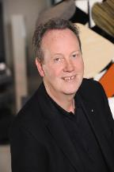
P85_a
Ралф Мютертис, ръководител на отдела за пазарно проучване в Hettich: „Офис пространствата стават все по-удобни и с тяхното гъвкаво оборудване са насочени към нуждите на служителите.“ Снимка: Hettich

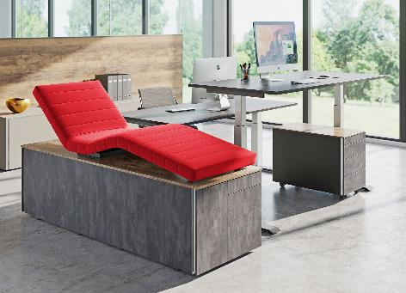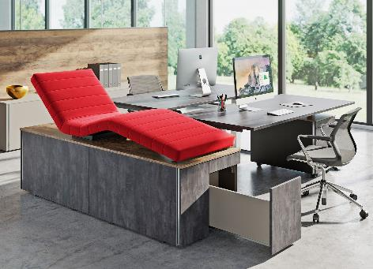

P85_b, P85_c
Офис лежанката комбинира лежанка с практични елементи за пространство за съхранение. – Снимки: Hettich

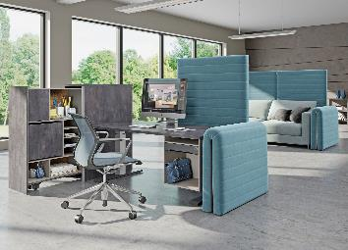
P85_d
Високият контейнер Big Org@Tower narrow на регулируемото по височина бюро предлага пространство за съхранение и визуална изолация в качеството си на разделител на офис пространстово. Сгъваща се, тапицирана , звукоизолираща преграда за бюрото и офиса позволява усамотяване на служителя с цел концентрирана работа. – Снимка: Hettich

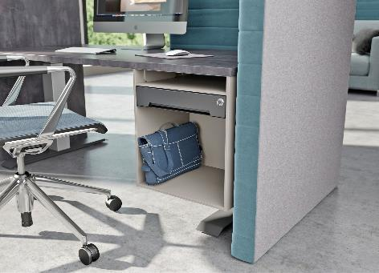
P85_e
SmarTray пасва под всяко бюро. Особено практичен е отворът за проветряване и преминаване на кабели за сигурното зареждане на електронни устройства. Снимка: Hettich

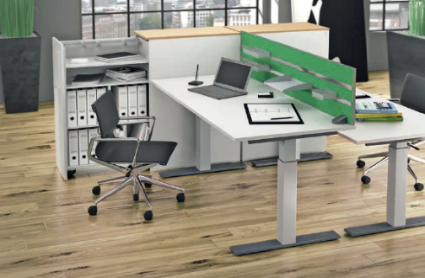
P85_f
Регулирайте желаната височина на бюрото и започнете да работите: електромоторната система за повдигащи крака LegaDrive Eco е просто телескопична. Снимка: Hettich

За Hettich
Предприятието Hettich е основано през 1888 година и днес е един от най-големите и най-успешните световни производители на мебелен обков. Повече от 6700 служители в почти 80 страни работят, обединени от общата цел да разработят интелигентна техника за мебели. Така Hettich очарова хората по цял свят и е пълноценен партньор в мебелната индустрия, търговията и занаятите. Марката Hettich е стожер на непоклатими ценности: тя е символ на качество и иновативност. На надеждност и близост до клиентите. Въпреки мащабите си и международното значение Hettich продължава да бъде семейно предприятие. Независимо от инвеститори бъдещето на предприятието се кове свободно, с уважение към човека и устойчиво. www.hettich.com

